
ESTADO DO RIO DE JANEIRO
Câmara Municipal de Barra do Piraí
GABINETE DO VEREADOR – JEORDANE PERINO

INDICAÇÃO N.º _____/2023

Na forma que determina o Regimento Interno desta Casa Legislativa, o Vereador que a esta subscreve SOLICITA que a Mesa envie expediente ao Exmo. Sr. Prefeito Municipal, a fim de que S. Exa. Viabilize junto aos órgãos competentes, a implantação de grama sintética no parque infantil, que fica localizado na Praça de Oliveira Figueiredo, Centro.

Justificativa: Tal solicitação se faz pertinente pois o parque solicitado acima é utilizado por crianças, e no momento se encontra em péssimas condições.
Sala Barão do Rio Bonito, 21 de março de 2023.
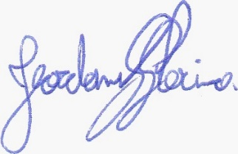
____________________________
JEORDANE PERINO
VEREADOR AUTOR

